DECLARACIÓN JURAMENTADA
Para efectos de Retención en la Fuente

Yo, SANTIAGO OSORIO GIRALDO, identificado(a) con Cédula de Ciudadanía No. 1.053.852.401, con el fin de dar cumplimiento a las disposiciones establecidas en la Ley 1819 de 2016 y del parágrafo 2 de artículo 383 del Estatuto Tributario, manifiesto bajo gravedad de juramento que:
- Para efectos de lo previsto en el parágrafo 2° del artículo 387 del estatuto Tributario, para el beneficio tributario de deducción por dependientes, de manera libre, espontánea y bajo la gravedad de juramento, manifiesto que las siguientes personas dependen económicamente de mí (Anexar soportes según sea el caso:
DATOS DEPENDIENTES
NOMBRE COMPLETO | PARENTESCO | EDAD
  - Declaro que mi cónyuge, __________________________________ identificado (a) con la C.C. No. __________________ NO ha solicitado disminución de su base gravable por concepto de dependientes, por las mismas personas arriba relacionadas.

- Así mismo, informo los demás conceptos requeridos para la liquidación de mi cuenta de cobro, así:

  - Intereses de vivienda: Certificación del crédito hipotecario expedida por la entidad financiera donde indique los intereses pagados durante el año inmediatamente anterior.
SI ___ NO X
- El crédito ha sido otorgado a varias personas. Declaro que la deducción prevista se debe realizar proporcionalmente (Decreto 3750 de 1986 Articulo 8) _____
- El crédito ha sido otorgado a ambos conyugues. Declaro que la totalidad de la deducción se tenga en cuenta en la liquidación dado que mi conyugue no ha solicitado disminución de su base gravable por concepto de intereses de vivienda, por el crédito hipotecario (Decreto 3750 de 1986 Articulo 8) _____

  - Aporte cuenta AFC: Certificación del banco y consignación realizada a la cuenta
SI ___ NO X
  - Aportes voluntarios a pensión: (Diferentes a los Obligatorios) anexo certificación.
SI ___ NO X
  - Pagos por salud: Certificación de medicina prepagada o seguros de salud que detallen afiliados y valor pagado durante el año inmediatamente anterior.
SI ___ NO X
- Que informaré oportunamente sobre cualquier cambio en el origen, proporción de mis ingresos o cambio respecto a la categoría tributaria.

- Ley 100 de 1993. Artículo 15. Afiliados. “(…) Todas las personas naturales que presten directamente servicios al Estado, los trabajadores independientes entre otros tienen la obligación de aportar al Sistema General de Seguridad Social – SGSS, si perciben ingresos netos iguales o superiores a un (1) salario mínimo mensual legal vigente – SMMLV (…)”, por consiguiente:

- Declaro bajo la gravedad de juramento y para todos los efectos legales, que (marque con una X): SI ____ NO X estoy vinculado actualmente mediante dos (2) o más contratos de prestación de servicios con entidades públicas.

- Si en la pregunta anterior marcó SI, diligencie la siguiente información:

NO. | NOMBRE ENTIDAD PÚBLICA | NÚMERO DEL CONTRATO | VALOR HONORARIOS MENSUALES
1.
2.
3.
Nota: En caso de tener dos (2) o más contratos con el sector público, se debe anexar pantallazo del SECOP.

La presente manifestación se firma en la ciudad de CHITA a los 30 días del mes de noviembre de 2025.

Atentamente,
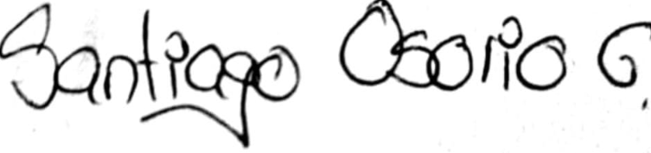
____________________________________
Firma del Contratista
C.C. No. 1.053.852.401

